Тема 2/Занятие 4/Упражнение

**Симулиране на работата на изкуствени невронни мрежи и изследване на влиянието на основни параметри, задавани от потребителя върху качествените характеристики на получените решения.**

% Този файл е за провеждане на експерименти

% clearvars -except Digits_FF_NNet

clear

close all

clc

try

disp(' ')

model = input('Моля, въведете цифра от 0 до 9 по ваше желание:\n');

switch model

case 0

load 'C:\MATLAB 2022\work\AI_NNets_Digits\01_Digits_Models\model_0.mat'

case 1

load 'C:\MATLAB 2022\work\AI_NNets_Digits\01_Digits_Models\model_1.mat'

case 2

load 'C:\MATLAB 2022\work\AI_NNets_Digits\01_Digits_Models\model_2.mat'

case 3

load 'C:\MATLAB 2022\work\AI_NNets_Digits\01_Digits_Models\model_3.mat'

case 4

load 'C:\MATLAB 2022\work\AI_NNets_Digits\01_Digits_Models\model_4.mat'

case 5

load 'C:\MATLAB 2022\work\AI_NNets_Digits\01_Digits_Models\model_5.mat'

case 6

load 'C:\MATLAB 2022\work\AI_NNets_Digits\01_Digits_Models\model_6.mat'

case 7

load 'C:\MATLAB 2022\work\AI_NNets_Digits\01_Digits_Models\model_7.mat'

case 8

load 'C:\MATLAB 2022\work\AI_NNets_Digits\01_Digits_Models\model_8.mat'

case 9

load 'C:\MATLAB 2022\work\AI_NNets_Digits\01_Digits_Models\model_9.mat'

otherwise

disp(' ')

disp('Въведената стойност не е едноцифрено число!')

pause(3)

z_eksperiment

end

catch

z_eksperiment

end

M_help = [zeros(1,5); M zeros(8,1)];

% Фигура, изобразяваща числото

figure

set( gcf, 'Position', [10 350 155 255] )

pcolor(flipud(M_help))

colormap(flipud(gray))

axis off

drawnow

% Потребителят задава математическото очаване на смущението

% (по подразбиране е 0.05)

disp(' ')

m = input('Моля, въведете стойност за математическото очакване\nна смущенията, в диапазона от 0 до 0.1:\n');

% Потребителят задава дисперсията на смущението

% Ако не е въведено нищо,

% да се възприеме стойността по подразбиране 0.05

if exist( num2str(m), 'var' ) == 0

m = 0.05;

end

% Потребителят задава дисперсията на смущението

% (по подразбиране е 0..1)

disp(' ')

v = input('Моля, въведете стойност за дисперсията на смущенията,\nв диапазона от 0 до 0.2:\n');

% Ако не е въведено нищо,

% да се възприеме стойността по подразбиране 0.1

if exist( num2str(v), 'var' ) == 0

v = 0.1;

end

% Внасяне на смущения в изображението:

M_noise=imnoise(M,'gaussian',m,v);

M_noise_help = [zeros(1,5); M_noise zeros(8,1)];

% Фигура, изобразяваща числото

close(gcf)

figure

set(gcf, 'Position', [10 350 155 255])

pcolor(flipud(M_help))

colormap(flipud(gray))

axis off

drawnow

% Фигура, изобразяваща зашуменото изображение

figure

set(gcf, 'Position', [180 350 155 255])

pcolor(flipud(M_noise_help))

colormap(flipud(gray))

axis off

drawnow

clear M_noise_help

% Зареждаме невронната мрежа, която е обучена за работа при шум:

load 'C:\MATLAB 2022\work\AI_NNets_Digits\03_FF_NNet\Digits_FF_NNet.mat'

% Процес на разпознаване:

reshape_M_noise = reshape(M_noise,32,1);

Result = sim( Digits_FF_NNet, reshape_M_noise);

% Фигура, изобразяваща резултата от разпознаването:

figure

set(gcf, 'Position', [350 350 301 255])

bar( [0: 9], Result )

axis square

axis([-1 10 0 1])

drawnow

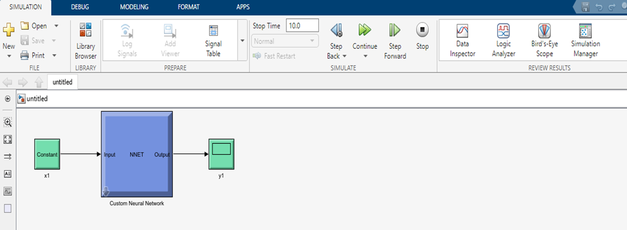

Литература:

1. David Kriesel, A Brief Introduction to Neural Networks, достъпно на <http://www.dkriesel.com/en/science/neural_networks>, посетено на 12.08.2022 г.
2. Терехов В. А., Ефимов Д. В., Тюкин И. Ю. Нейросетевые системы управления. — М.: Высшая школа, 2002. — 184 с. — ISBN 5-06-004094-1.
3. Уоссермен Ф. Нейрокомпьютерная техника: Теория и практика = Neural Computing. Theory and Practice. — М.: Мир, 1992. — 240 с. — ISBN 5-03-002115-9.
4. Хайкин С. Нейронные сети: полный курс = Neural Networks: A Comprehensive Foundation. 2-е изд. — М.: Вильямс, 2006. — 1104 с. — ISBN 0-13-273350-1.
5. Гульнара Яхъяева, Лекция 3. Персептроны. Обучение персептрон, достъпно на https://intuit.ru/studies/courses/88/88/print_lecture/20531